25.10.2023 сотрудниками БУ «Сургутский районный центр социальной адаптации»: заведующим отделением комплексной реабилитации и абилитации Фурановым О.В., заведующим отделением информационно-аналитической работы Чечель Е.В., специалистом по социальной работе Никифоровой Т.И., в рамках деятельности Ресурсного центра по социальной адаптации и ресоциализации лиц без определенного места жительства, лиц, освободившихся из мест лишения свободы, лиц, осуждённых без изоляции от общества, проведена встреча с осужденными, отбывающими наказание в виде принудительных работ в УФИЦ при ФКУ ИК-11 УФСИН России по ХМАО-Югре.

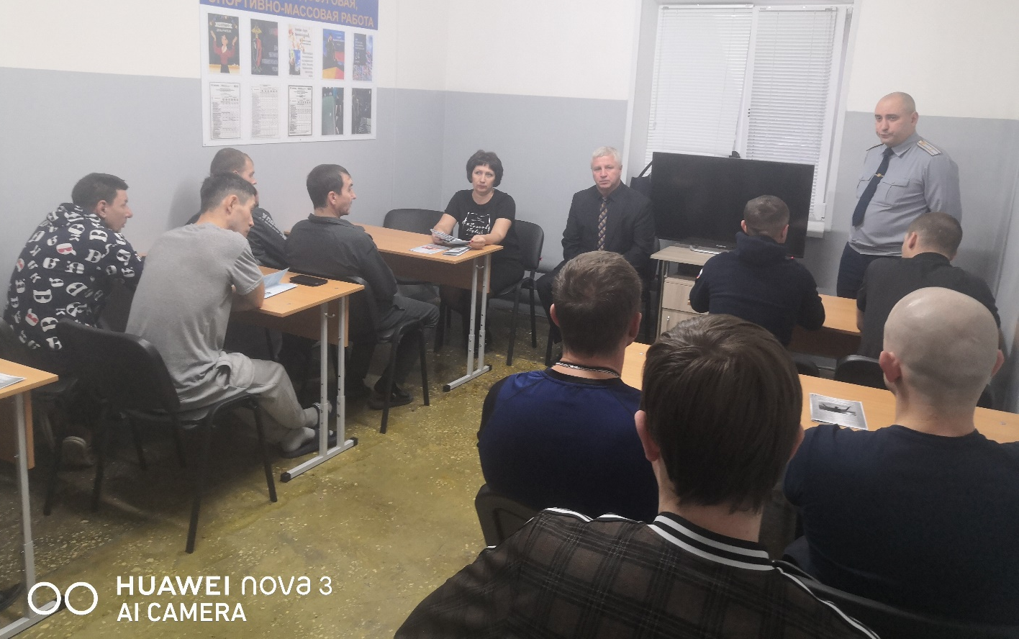

В ходе встречи осужденным была дана консультация о возможности получения социальной поддержки, оказании помощи в установлении гражданства РФ, документов, регистрации, решении жилищных вопросов, трудоустройства, оформление мер социальной поддержки, оказание психологической и юридической помощи, социальной адаптации и реабилитации после освобождения.
Так же для сотрудников БУ «Сургутский районный центр социальной адаптации» была проведена обзорная экскурсия по учреждению.

